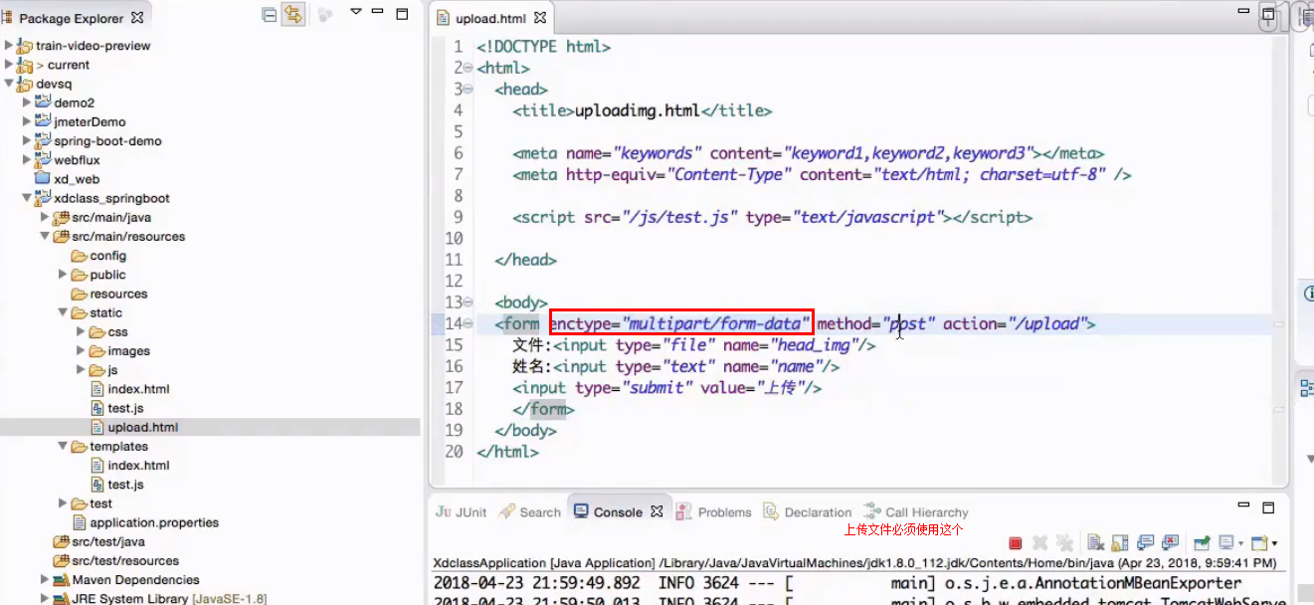

后台代码

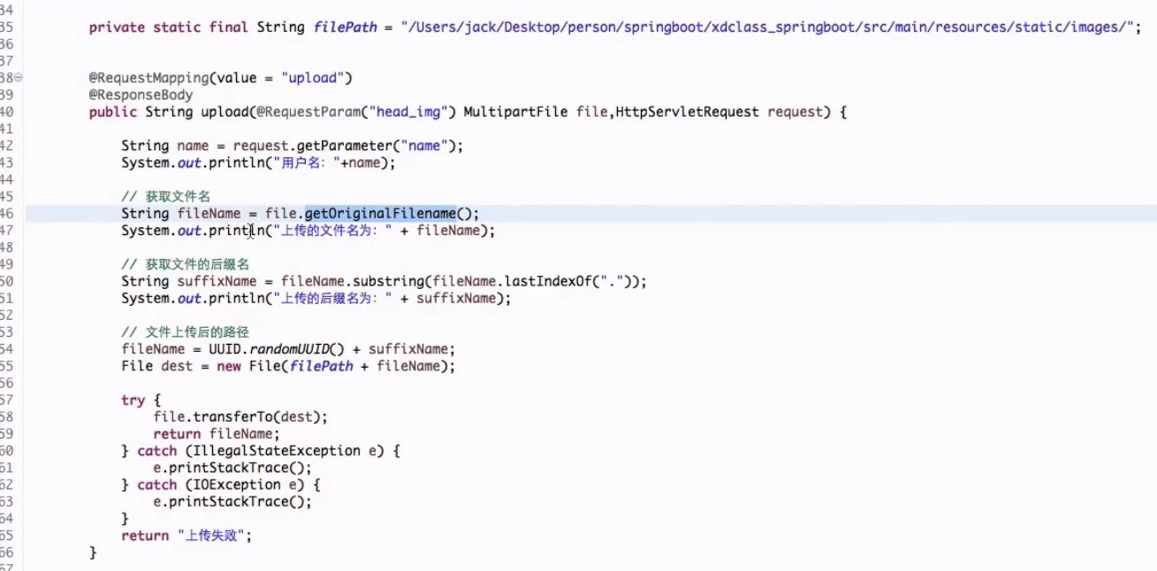

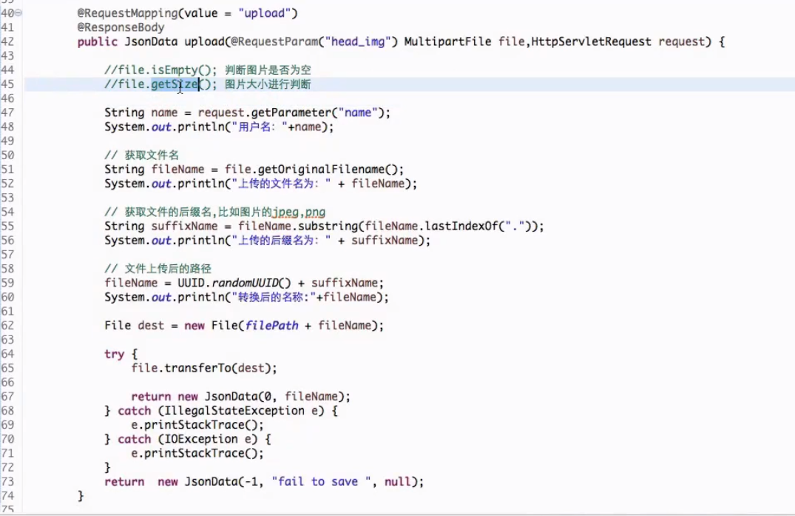

在文件上传的时候，不可能让用户无限上传的权限，比如1G内存上传3G文件，所以要加上拦截器，拦截器要写在@SpringBootApplication的类中

Maven打包插件